麻薩諸塞州公共衛生部
Neponset 河的康樂用途
2022 年社區情況概要

2022 年 3 月 16 日，環境保護署 (EPA, Environmental Protection Agency) 將 Neponset 河下游列入了國家優先事項清單 (NPL)。這意味著某些活動對某些人來說可能不安全， 例如食用河裡抓的魚。有關更多資訊，請到訪：epa.gov/superfund/lowerneponset。

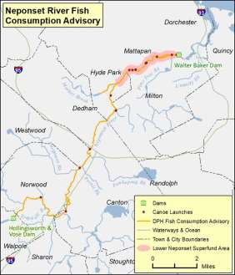
我是否可以在 Neponset 河抓魚？
任何人都可以抓魚，但不是任何人都應該吃魚。麻薩諸塞州公共衛生部 (DPH, Department of Public Health) 對誰可以安全食用從 Neponset 河捕獲的魚有具體的建議。

為什麼我不能吃從 Neponset 河裡抓的魚？
食用從 Neponset 河捕獲的淡水魚可能有害，因為魚中含有化學物質。遵循以下河段的資訊是非常重要的：
- 在 Walpole 的 Hollingsworth & Vose 大壩和 Dorchester/Milton Lower Mills 大工業中心的 Walter Baker 大壩之間的 Neponset 河河段
- 位於 Knight Street 大壩和 Neponset 河之間的 Mother Brook

12 歲以下兒童、孕婦、哺乳期母親和可能懷孕的婦女不應食用從這些區域捕獲的任何魚類。這些魚中的化學物質會傷害發育中的胎兒、嬰兒和兒童。 這些群體可能比其他人受到傷害的風險更高。

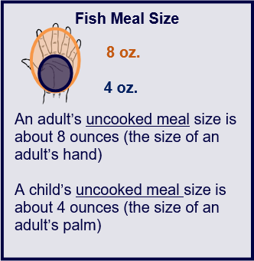
其他所有人都應該：
魚食大小
- 不要吃任何來自該區域的美國鰻魚或白吸盤魚。這些類型的魚含有大量的化學物質，任何人食用都是不安全的。
8 盎司
4 盎司
- 限制食用來自該區域的所有其他淡水魚，每月不超過兩餐。Neponset 河的其他淡水魚比美國鰻魚或白吸盤魚含有的化學物質少，但食用次數仍不應超過一個月兩次。
成年人的未煮食一餐大小為約
8 盎司（成年人的一隻手大小）
兒童的未煮食一餐大小為約 4 盎司（成年人的一隻手掌大小）
如需更多有關魚類食用建議的資訊，請聯絡
MDPH 環境衛生局 (Bureau of Environmental Health) 的環境毒理學計劃 (Environmental Toxicology Program)：
致電 617-624-5757，寄送電子郵件至 DPHToxicology@state.ma.us 或到訪 www.mass.gov/dph/fishadvisories。

在 Neponset 河的淡水魚中發現了什麼化學物質？
從 Neponset 河捕獲的魚體內發現了多氯聯苯 (PCB) 和二氯二苯三氯乙烷 (DDT) 等化學物質。這些化學物質從工業或農業來源進入水域。然後魚會吞食水中的化學物質和河底的泥漿。隨著時間的增長，這些化學物質會留在魚體內，並在它們的肌肉或脂肪中積累。 當人們吃魚時，他們則會吃到這些化學物質。

誰對這些化學物質最敏感？
發育中的胎兒、嬰兒和幼兒可能比其他人更容易受到魚類中化學物質的傷害。接觸少量 PCB 就可能會在出生前干擾大腦發育。這就是為什麼對這些群體有不同的吃魚建議的原因。

Neponset 河沿岸或麻薩諸塞州是否還有其他地方可以捕到可安全食用的魚？
麻薩諸塞州有很多捕魚和吃魚的好地方。這包括 Neponset 河的鹽水部分，稱為 Neponset 河河口。

要想知道其他水域的魚是否可以安全食用，您可以查閱《 麻薩諸塞州淡水魚類消費建議》(Massachusetts Freshwater Fish Consumption Advisory) 中的湖泊、河流、小溪或池塘
資料庫：mass.gov/DPH/FishAdvisories

食用在麻薩諸塞州捕獲的魚的全州性一般建議
同樣重要的是，要遵守在受污染水域張貼的警告標誌上的建議。以下建議適用於孕婦、可能懷孕的婦女、哺乳母親和 12 歲以下兒童：
- 不要食用：在麻薩諸塞州的溪流、河流、湖泊和池塘中捕獲的淡水魚
- 可安全食用： 麻薩諸塞州的溪流、河流、湖泊和池塘中放養的魚

如欲瞭解放養鱒魚的水域的清單，請致電 (508)389-6300 與大宗野生動物 (Mass Wildlife) 辦公室聯絡，或造訪 www.mass.gov/trout。

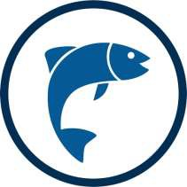
魚是一種很好的營養來源，且對您的健康有好處！
  - 繼續吃來自沒有魚類建議的其他水域的魚，以及從商店購買的魚

  - 選擇吃幾種不同種類的魚和海鮮

我怎樣才能安全地使用 Neponset 河下游？

在Neponset 河下游進行散步、騎自行車、划船、划艇、划獨木舟和逛公園/遊樂場等活動是安全的。

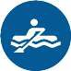
這些類型的活動被認為是安全的，因為在這些類型的活動中，您不太可能與受污染的水、土壤或河底的泥漿有密切或長時間的接觸。

釣魚和把魚放生回河裡也是安全的。

不要在 Neponset 河下游游泳或涉水。

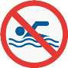
有時人們游泳時會不小心吞下少量的水，Neponset 河下游的水可能被化學物質污染，從而會對您的健康有害。 它也可能含有大量的有害細菌，特別是在暴風雨和大量降雨之後。這些細菌如果被人吞下會使人生病。

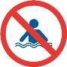
在游泳和涉水時，人們也可能接觸到河底或河岸的土壤和淤泥。這可能有害，因為 Neponset 河下游的一些水域的泥漿中的化學物質含量很高。沿河地區的土壤也可能被化學物質污染。

以下步驟能減少與Neponset河下游土壤中化學品接觸的可能性:

- 穿鞋，不要讓您的腳接觸到泥土或裸露的土壤
- 在離開河流區之前，請清除鞋子上的泥土/土壤，以防止泥土或土壤進入汽車或家中
- 如果腳接觸到泥土或裸露土壤，請清洗
- 在接觸泥土或土壤後要洗手，特別是在進食前，以免意外吃到泥土或土壤
- 避免在河岸裸露的土壤或泥淤泥中坐著或玩耍
- 監護幼兒，防止吞咽泥土或土壤
- 給狗狗栓繩，並使其遠離河流和河岸泥濘的地方

如果我在划船或釣魚時接觸到 Neponset 河下游的水怎麼辦？

在划船、划艇、划獨木舟或釣魚時接觸到水不會損害您的健康。預計河水中的化學物質含量將低於河底的魚或泥中的化學物質含量。此外，您接觸水時可能接觸到的化學物質的數量比您游泳時不小心吞水可能接觸到的化學物質的數量要少得多。雖然水裡可能有細菌，但吞下細菌是最為有害的。只要在接觸到水後洗手，便可以減少細菌被吞咽或殘留在皮膚上未癒合傷口的機會。

其他資訊來源

有毒物質和疾病登記署 (Agency for Toxic Substances and Disease Registry) – 地區 1

Tarah S. Somers (617) 918-1493
tvs4@cdc.gov

環境保護署 (Environmental Protection Agency) – 地區 1

Natalie Burgo (617) 918-1331
burgo.natalie@epa.gov

ZaNetta Purnell (617) 918-1306
purnell.zanetta@epa.gov

麻薩諸塞州環境保護部 (Massachusetts Department of Environmental Protection)

Jennifer McWeeney (617) 654-6560
jennifer.mcweeney@mass.gov

麻薩諸塞州保護和康樂部 (Massachusetts Department of Conservation and Recreation)

Robert Lowell 508-509-1757
robert.lowell@mass.gov

Kevin Thibeault (617) 727-5290
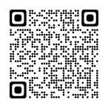
Kevin.Thibeault@mass.gov
有關更多資訊，請到訪 epa.gov/superfund/lowerneponset

按一下或掃描二維碼：

當地的相關者

波士頓公共衛生委員會 (Boston Public Health Commission)

617-534-5395
info@BPHC.org

Neponset 河流域協會 (Neponset River Watershed Association)

Andres Ripley
(781) 575-0354, x301
ripley@neponset.org

2022 年 6 月
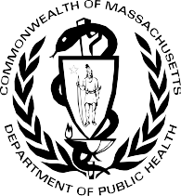
麻薩諸塞州公共衛生部
環境健康局
環境毒理學計劃
250 Washington Street
Boston, MA 02108
電話：617-624-5757 | TTY：617-624-5286
www.mass.gov/dph/environmental_health

